Представление индивидуального проекта: «Применение Развивающего танца в своей профессиональной практике» (32 ак.ч.)
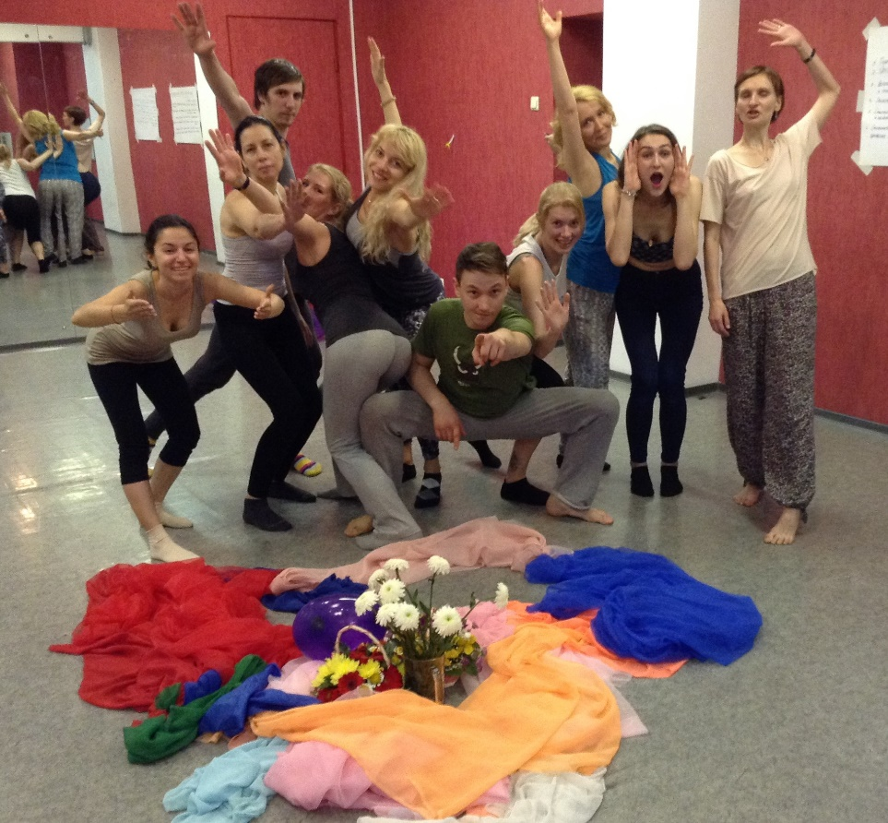 | На этом курсе студенты представляют свои выпускные работы, в которых предложен вариант применения РТ в их профессиональной деятельности. Проектная работа состоит из теоретической части, представленной заранее и практической части, которая презентируется на курсе. Также на модуле даются правила и тренируются навыки экологичной «обратной связи» и проводится работа по «стресс менеджменту» с опорой на материал программы.
Задачи курса:
- Помочь студентам в написании персонального проекта в соответствии с требованиями
- На практике опробовать элементы практической части проекта и получить обратную связь и поддержку для дальнейшей интеграции проекта в своей работе
- Увидеть многообразие вариантов практического применения материалов курса РТ
- Познакомиться с правилами и освоить навыки экологичной «обратной связи»
- Найти свой способ адаптации в стрессовой ситуации, опираясь на знания и опыт, полученные на курсе РТ

Результаты:

Защита персонального проекта «Применение РТ в своей профессиональной деятельности» и получение диплома о Профессиональной переподготовке(при выполнении всех требований учебного процесса). | 